项目编号：MS-003 文件号：MS-003.10W003

髋关节置换手术导航定位系统
市场可行性分析

编制人/日期：
复核人/日期：

产品中心

杭州三坛医疗科技有限公司

目 录
一． 关节置换手术机器人市场分析 3
（一）国内关节手术量逐年递增，机器人渗透空间巨大 3
（二）机器人将成为本土假体厂商提升利润的重要手段 4
（三）关节置换机器人具有远期卫生经济学效益 5
（四）医院建设潮将促进大型智能医疗设备的采购 6
二．我公司关节机器人竞争态势分析 6

- 关节置换手术导航定位系统市场分析（代称“机器人”）
人工关节置换术是治疗关节终末期疾病的最有效手段，在接受关节置换手术的患者中，老年人数量庞大。中国第一波婴儿潮将于2022年进入 60岁以上年龄阶段，骨科高风险患病人群将持续高增长；随着中国体育运动的持续普及，相关骨科损伤概率也快速提升。生活观念的进步及居民可支配收入的提高，促使人们比过去更加追求生命健康和生存质量。“十四五”规划及优质医疗资源下沉的政策，推进公立/基层医疗机构建设并促使大量基层医生学习新技术。手术机器人能够提升医生操作精准度、安全性及手术效果，将极大满足人们追求优质医疗服务的需求，并将成为医院打造学术高地、提升整体竞争力的重要因素。

（一）国内关节手术量逐年递增，机器人渗透空间巨大
据弗若斯特沙利文的统计数据，我国关节手术量预计将以年复合增长率24%递增（图1）。2016年，国内髋关节置换手术量为28.5万例，膝关节置换手术量为17.1万例；而到了2020年，国内髋关节置换手术量为71.5万例，膝关节置换手术量为46.5万例。
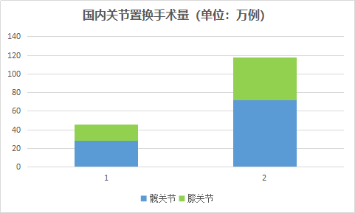
手术量增多一方面意味着对医生各方面要求有了提升，如操作的标准化程度、手术效果的一致性、手术效率等，将间接激发了医院对手术机器人的需求。另一方面，按照一家医院采购1-2台机器人的规模来看，虽然设备的总体市场空间是个相对的恒量，但手术量的增长还会带来耗材利润的增长。例如，美国2015-2020年关节置换手术机器人市场规模从0.8亿美元增长到5.3亿美元，复合增速45.6%，其耗材（假体）占比35%。
2016
2020

增幅24%

图1 国内关节置换手术量
与迅速增长的手术量形成鲜明对比的是，国内机器人的渗透率低。根据Sullivan数据，关节置换机器人市场价值约占整个骨科手术机器人市值的72%。目前，美国机器人辅助关节置换手术的渗透率已达7.6%，年手术量约10万例，2020年行业市值为5.3亿美元。而同期，国内骨科手术机器人的市场渗透率仅为0.03%（图2）。机器人的手术量渗透空间巨大。

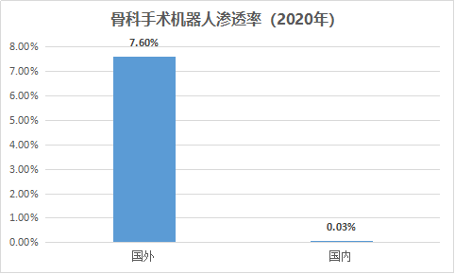
图2 骨科手术机器人渗透率

（二）机器人将成为本土假体厂商提升利润的重要手段
目前，美国Stryker的Mako关节置换手术机器人只能搭配自有假体品牌使用，而进口品牌在国内的市场占有率正逐年下降。根据标点信息相关报告，2017年、2018年及2019年，中国关节类植入器械市场上，外资企业所占据的市场份额分别为67.88%、66.71%及65.06%；本土企业所占据的市场份额分别为32.12%、33.29%及34.94%。国家人工关节带量集采政策执行以后，虽然人工髋关节平均价格从3.5万元下降至7000元左右，人工膝关节平均价格从3.2万元下降至5000元左右，平均降幅82%。但我国骨科植入物市场本土企业市场份额得到了提升（图3）。例如2021年春立医疗关节假体收入 10.39 亿元（+14.21%），爱康医疗6.37 亿元（-31.9%，主要因经销商消化库存及公司针对特定产品销售策 略调整所致），威高骨科关节收入 4.68 亿元（+15.26%）。
据市场调研，目前假体厂商比较追捧机器人，争取以更低的价格来拿到机器人的货（以键嘉机器人为代表）。由于关节机器人和假体厂商是利益共生的关系，未来，即使是多家关节机器人上市，假体厂家为追求利益的最大化，理论上不会选择只与某一家机器人厂家合作，只是预测会有不同的利益分配方式，比如可能根据机器人能开展的手术量收取一定数据使用的费用。
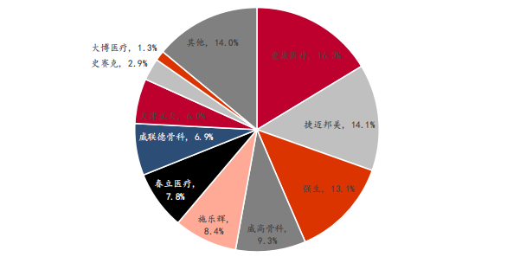
图3 关节国采后国产份额提升

（三）关节置换机器人具有远期卫生经济学效益
据一项进行了关于机器人辅助手术的经济学分析发现，年机器人手术量超过94例且2年内并发症低于1.2％时，机器人手术在效费比上体现出优势。在此基础上，机器人辅助手术可以通过降低术后住院日提高短期效费比，通过降低术后翻修率提高长期效费比。医院也应考虑使用新技术对患者的吸引力，文献报道拥有手术机器人的医院市场增长率明显高于没有手术机器人的医院。

（四）医院建设潮将促进大型智能医疗设备的采购
根据国家手术等级划分标准，关节置换手术属于难度最高的四级手术类型，重点在三级医院开展，同时许多二级甲等医院也开展了关节置换手术（如乐清市第二人民医院）。据卫健委统计，截至2021年11月底，全国共有三级医院3178家，较去年同期增长了283家，近10年我国三级医院数量增幅维持在每年100-250家间（增长率约10%）。此外，据99医院库统计，全国二级甲等医院共3613家。2021年6月, 卫健委全面放开社会办医大型医疗设备配置，取消审批，民营医院占据国内总医院的半壁江山。综上，高端医疗设备市场需求将得到激增。

二．我公司关节机器人竞争态势分析
（一）SWOT分析
内部分析 | 优势S | 劣势W
内部分析 | - 功能更全面创新（具有同行目前不具备的股骨导航、动力系统集成、矢状面平衡评估、运动模拟评估等功能） | 1.上市时间节点预计将晚于国内同行2年左右。已有关节机器人品牌通过和假体厂商合作，优先建立了市场渠道。
内部分析 | 2.有销售经验和渠道商积累 | 1.上市时间节点预计将晚于国内同行2年左右。已有关节机器人品牌通过和假体厂商合作，优先建立了市场渠道。
内部分析 | 3.有机器人研发与推广经验 | 1.上市时间节点预计将晚于国内同行2年左右。已有关节机器人品牌通过和假体厂商合作，优先建立了市场渠道。
外部分析（部分为不确定因素，作为假设条件写入） | 机遇O | 威胁T
外部分析（部分为不确定因素，作为假设条件写入） | 1.国内关节手术量逐年递增，机器人渗透空间巨大。 | 1.如果机器人辅助手术纳入DRGS收费，并且限制机器人辅助手术的自费比例，可能导致机器人终端价缩减，经销商利润缩减，传统经销商合作困难。
外部分析（部分为不确定因素，作为假设条件写入） | 2.国产假体品牌市场占有率逐年增大，机器人与本土假体厂商将互相借力。 | 2.关节置换机器人制造商不断增多（上游技术开发商入局，可快速为第三方提供技术）
SO战略 | 通过公司脊柱机器人建立的成熟渠道+新合作的各品牌假体厂商渠道，同步快速占领三甲医院及基层医院。
WO战略 | 加快研发投入与进度，探索与其他机器人公司不同的商业模式。
ST战略 | 降低设备终端价，放弃传统渠道商，与国内前五假体厂商均建立战略及市场合作。
WT战略 | 探索与其他机器人公司不同的商业模式。

综上，关节置换机器人的研发具备较高的市场价值。同时，目前国内手术机器人行业及关节假体行业正处于初级阶段，市场竞争格局未形成，这为我公司相关产品的开发预留了时间窗。我公司在当下启动项目，一方面能够抓住市场时机，一方面也是打造多功能一体机器人的必经之路。面对市场外部环境存在不确定因素、收费政策走向尚不明朗的情况，我们需研发更出具临床价值和优势的产品，探索创新的商业模式，才能在未来的市场竞争中抢占一席之地。

